都市計畫公開展覽說明會傳單暨公民或團體意見書
主旨：舉辦本市都市計畫「變更高雄市原都市計畫區（三民區部分）細部計畫（第三次通盤檢討）(第二階段)案」說明會。
依據：依據都市計畫法第19條規定辦理。
說明：
一、本市都市計畫「變更高雄市原都市計畫區（三民區部分）細部計畫（第三次通盤檢討）(第二階段)案」之公告公開展覽自民國104年10月7日起至104年11月6日止。
二、展覽地點：
（一）本府都市發展局都市計畫公告欄。
（二）本市三民區公所公告欄。
（三）本府都市發展局網站：
http://urban-web.kcg.gov.tw →「都市計畫專區」→「都市計畫公告」→「公告公開展覽」→點選本計畫案名。
三、展覽內容：比例尺千分之一計畫圖及計畫書各乙份。
四、本計畫已經104年5月1日高雄市都市計畫委員會第45次會議審議修正通過，考量本案超出原公開展覽範圍，故補辦公開展覽及說明會，公開展覽期間若民眾無意見者，則逕予核定，免再提會審議；公開展覽期間若有意見，則再提會審議。
五、公開展覽期間任何公民或團體如有意見，請依下列所附參考格式填妥敘明內容、理由並附具位置略圖，載明姓名或名稱及通聯地址，向本市都市計畫委員會提出，俾供都市計畫委員會審議本案參考。
都市計畫說明會日期 | 時間 | 地點
104年11月2日（星期一） | 下午2時30分 | 三民區公所5樓會議室

「變更高雄市原都市計畫區（三民區部分）細部計畫（第三次通盤檢討）(第二階段)案」公開展覽意見書
主

旨
理

由
略圖及補充事項
年 月 日
陳 情 人：
地 址：
電 話：
都市計畫變更內容概要
一、緣起
「變更高雄市原都市計畫區（三民區部分）細部計畫（第三次通盤檢討）案」計畫內容經民國103年6月3日起至103年7月3日辦理公開展覽作業，並經104年5月1日第45次會議審議通過；本計畫於審議期間，接獲公民陳情意見，表示本計畫區位屬高雄市發展精華地區之一，惟計畫區內並未劃設停車場用地，故建議變更第二種特定商業專用區為停車場用地；本案經前述會議審議後，決議：「考量本地區有劃設停車場用地之需求，又基地99.43%均屬公有土地，依據都市計畫法第42條公共設施用地應儘先利用適當公有土地之原則，依陳情人建議意見，變更第二種特定商業專用區為停車場用地。」
因本案變更內容超出原公開展覽內容，爰將本計畫分階段報請市府核定辦理，故本次依據104年5月1日高雄市都市計畫委員會第45次會議決議辦理補辦公開展覽作業程序。
二、範圍
變更範圍為位於自立一路西側，為三德西街與三德西街44巷東北側之第二種特定商業區專用區。
三、計畫內容
本次變更8054㎡之第二種特定商業區專用區為停車場用地。
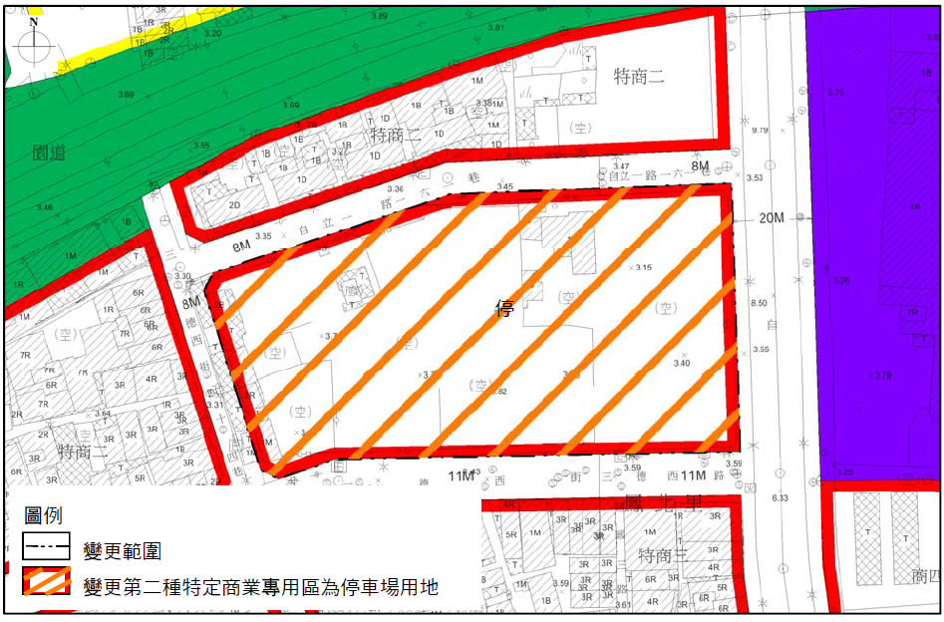

自立一路
三德西街44巷

三德西街

